**Manual de Usuario para abrir nuestra aplicación.**

1. **Debemos crear nuestra BD en el programa:** SQL Server Management Studio Management Studio 19.

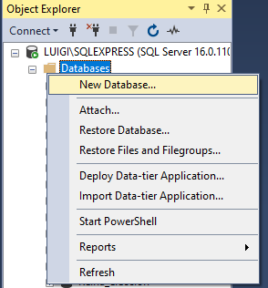

**Nombre de la BD:** Proyecto TeleShopping

* Una vez creada nuestra BD, damos en la opción de New Query dentro de este copiamos el código que se ha creado para este proyecto y se procede a ejecutar para que de esta manera se cree la BD de forma exitosa y el programa dentro del Visual Studio pueda funcionar sin inconvenientes.

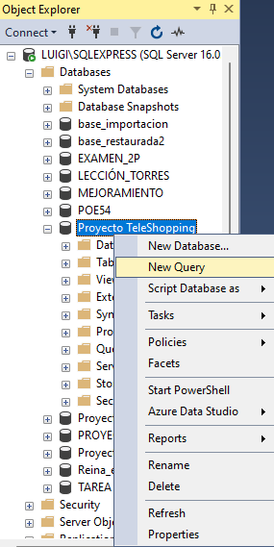

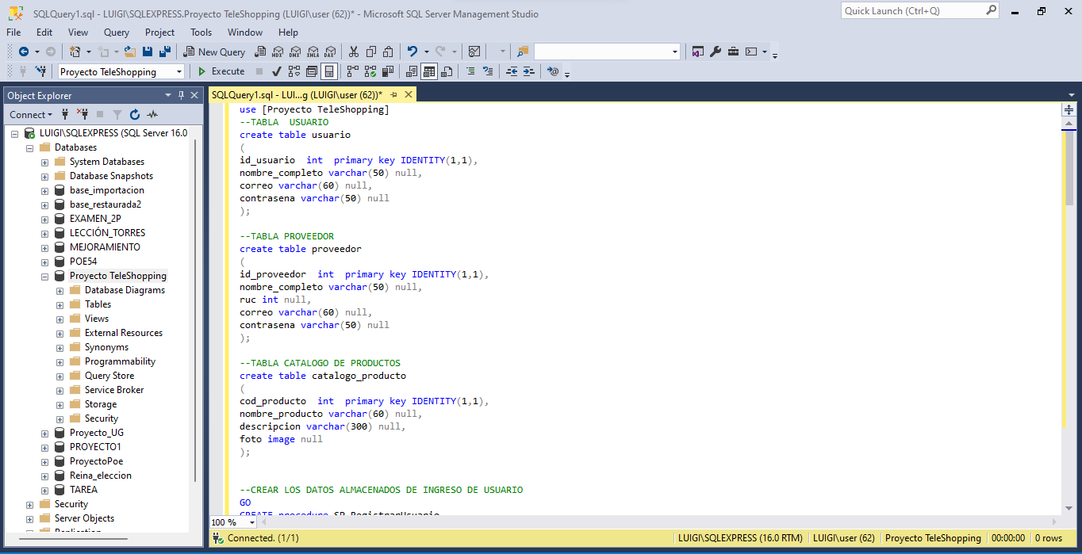

**Código utilizado para la creación y ejecución de la BD:**  
  
use [Proyecto TeleShopping]

--TABLA USUARIO

create table usuario

(

id_usuario int primary key IDENTITY(1,1),

nombre_completo varchar(50) null,

correo varchar(60) null,

contrasena varchar(50) null

);

--TABLA PROVEEDOR

create table proveedor

(

id_proveedor int primary key IDENTITY(1,1),

nombre_completo varchar(50) null,

ruc int null,

correo varchar(60) null,

contrasena varchar(50) null

);

--TABLA CATALOGO DE PRODUCTOS

create table catalogo_producto

(

cod_producto int primary key IDENTITY(1,1),

nombre_producto varchar(60) null,

descripcion varchar(300) null,

foto image null

);

--CREAR LOS DATOS ALMACENADOS DE INGRESO DE USUARIO

GO

CREATE procedure SP_RegistrarUsuario

@id int,

@nombre_completo varchar(50),

@correo varchar(70),

@contrasena varchar (50)

AS

BEGIN

insert into usuario(nombre_completo, correo, contrasena)

values(@nombre_completo, @correo, @contrasena)

END

GO

--BUSCAR DATO USUARIO

CREATE PROCEDURE SP_BuscarCorreoUsuario

@Correo VARCHAR(70)

AS

BEGIN

SELECT id_usuario, nombre_completo, correo, contrasena

FROM usuario

WHERE correo = @Correo;

END;

go

--DATOS ALMACENADOS PARA MODIFICAR DATOS DEL USUARIO

CREATE procedure SP_ModificarUsuario

@id int, @nombre varchar(50),@correo varchar(70),@contrasena varchar(50)

as

update usuario set nombre_completo = @nombre, correo = @correo, contrasena = @contrasena where id_usuario = @id;

GO

--ELIMINAR USUARIO

CREATE PROCEDURE SP_EliminarUsuario

@id int

AS

BEGIN

DELETE FROM usuario WHERE id_usuario = @id;

END;

--CREAR LOS DATOS ALMACENADOS DE INGRESO DE PROVEEDOR

GO

CREATE procedure SP_RegistrarProveedor

@id int,

@nombre_completo varchar(80),

@ruc int,

@correo varchar(70),

@contrasena varchar (50)

AS

BEGIN

insert into proveedor(nombre_completo, ruc, correo, contrasena)

values(@nombre_completo, @ruc, @correo, @contrasena)

END

GO

--BUSCAR DATO PROVEEDOR

CREATE PROCEDURE SP_BuscarDatosCorreoProveedor

@Correo VARCHAR(70)

AS

BEGIN

SELECT id_proveedor, nombre_completo, ruc, correo, contrasena

FROM proveedor

WHERE correo = @Correo;

END;

go

--DATOS ALMACENADOS PARA MODIFICAR DATOS DEL PROVEEDOR

CREATE procedure SPModificarProveedor

@id int, @nombre varchar(50),@correo varchar(70),@contrasena varchar(70)

as

update proveedor set nombre_completo = @nombre, correo = @correo, contrasena = @contrasena where id_proveedor = @id;

GO

--DATOS ALMACENADOS PARA ELIMINAR PROVEEDOR

CREATE PROCEDURE SPEliminarProveedor

@id int

AS

BEGIN

DELETE FROM proveedor WHERE id_proveedor = @id;

END;

--CREAR LOS DATOS ALMACENADOS DE INGRESO DE CATALOGO DE PRODUCTOS

GO

CREATE procedure SP_RegistrarCatalogoProductos

@cod int,

@nombre_producto varchar(80),

@descripcion varchar(300),

@foto image

AS

BEGIN

insert into catalogo_producto(nombre_producto, descripcion, foto)

values(@nombre_producto, @descripcion, @foto)

END

GO

1. **Una vez creada la BD dentro del Visual Sudio debemos cambiar la ruta de la BD**, esto va a depender de cada programador ya que su ruta de acceso será diferente. Para saber cuál es nuestra ruta debemos ir a propiedades y una vez dentro de la misma copiar la ruta de acceso para posteriormente editarlo en el Visual Studio.

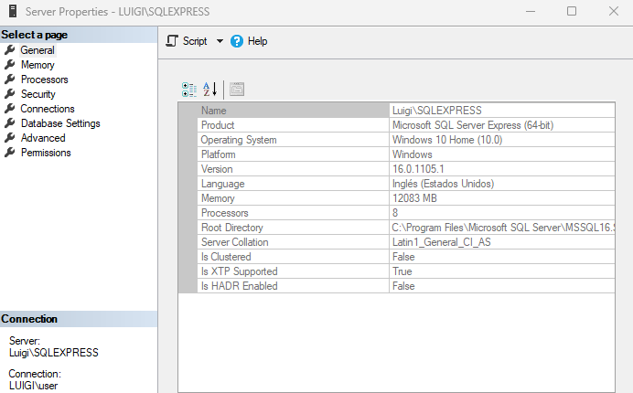

1. **Ruta de acceso en Visual Studio y Ejecución del programa.**

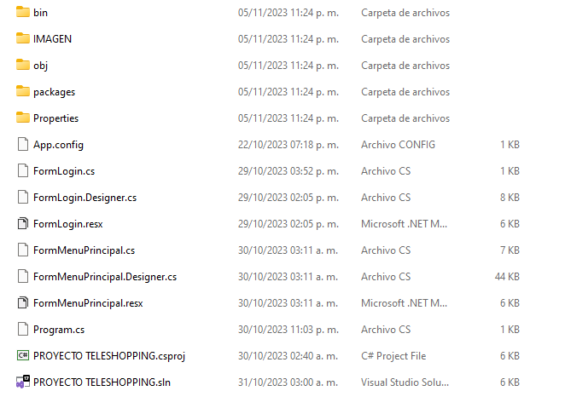Dentro de nuestro archivo.zip: **Proyecto-Teleshopping ,** debemos extraer los archivos que contiene el mismo el cual nos dará múltiples carpetas con destinos archivos , ejecutaremos el que conlleva el nombre de: **proyecto_teleshopping** posteriormente , ejecutamos la solución del Visual que se encuentra al final de dicha ruta.

Una vez dentro del programa, esperamos a que se cargue. Y posteriormente editamos la ruta de la BD con la de nuestro servidor. Ruta utilizada: Luigi\\SQLEXPRESS

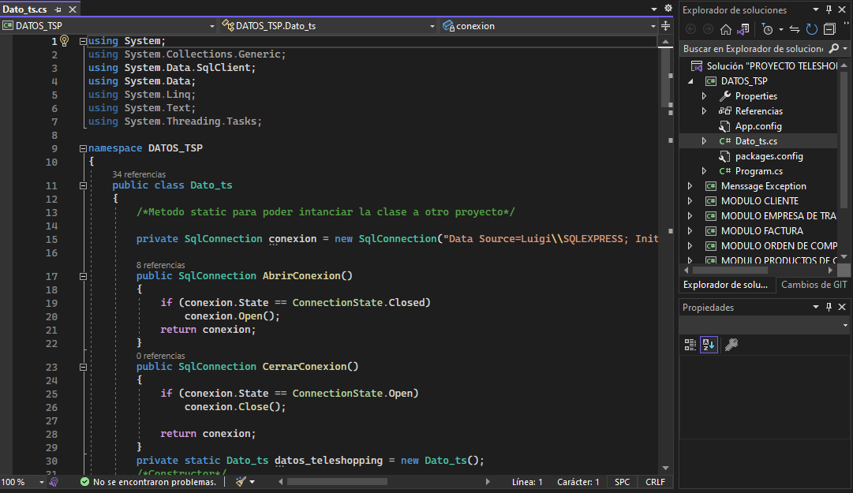

1. **Funcionalidad y Ejecución del programa:**

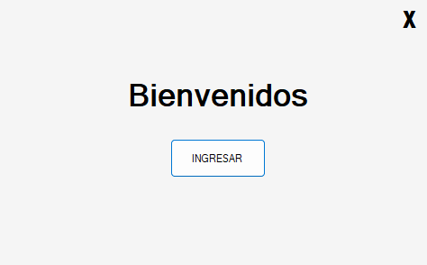Una vez finalizados todos los pasos anteriormente descritos está listo para poder navegar libremente dentro del programa sin errores.

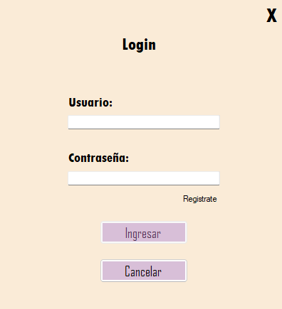

Debemos ingresar con nuestro usuario y contraseña en caso de no disponer de uno, podemos crearlo para posteriormente volver al inicio e ingresar a la interfaz.

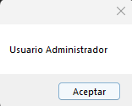

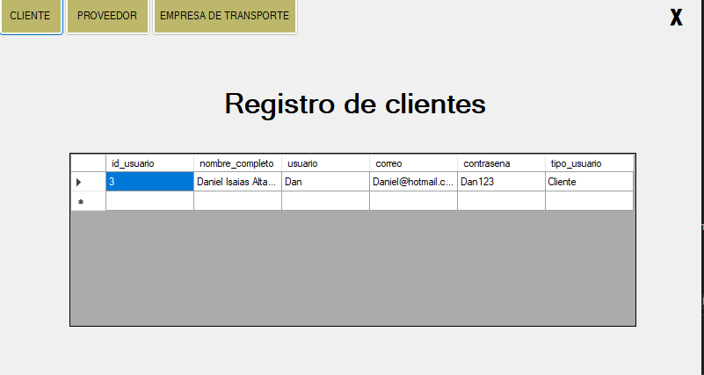

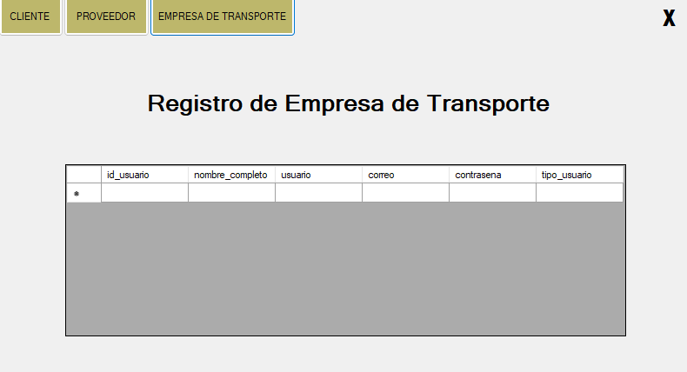

Se ha ingresado como administrador motivo por el cual se muestran las siguientes ventanas.

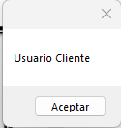Ahora procedemos a ingresar como cliente:

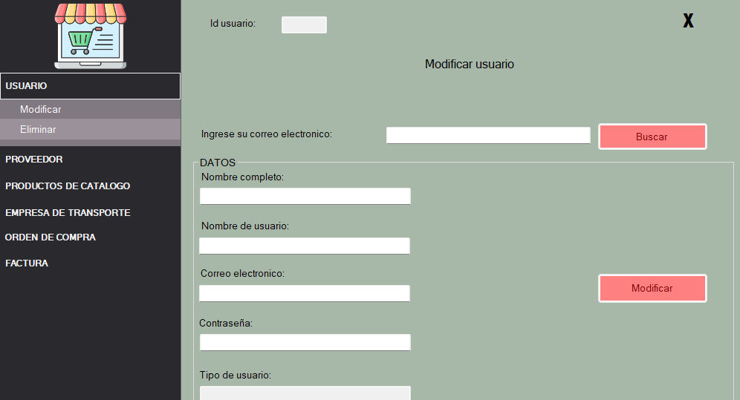

Dentro del cual cada módulo tendrá su respectivo proceso CRUD.